

专业硕士学位研究生
学位论文开题报告
论文题目：基于物联网与协同控制的智能水肥一体化管控系统设计与实现——以红壤丘陵区为例
研究生姓名： 郭众鑫
学 号： 2506301006
校内导师： 罗志扬
校外导师：
研究方向：
入学年月： 2025年9月

填表日期 2026年 9 月 日

填 表 说 明
1. 专业硕士学位研究生的学位论文一般应是解决科学问题或工程实际应用问题的研究。
2. 本表应在导师指导下独立完成。
3. 开题报告作为学位论文撰写和学位申请的重要材料，应及时完成，不得随意更改。
4. 本表一式三份，研究生本人一份，学院（中心）一份，研究生院一份。
5．本表用A4纸张双面填写或打印。
6. 本表应在规定的时间内上交。
一、选题依据和意义
1. 研究背景
精准农业将感知、数据处理和控制执行连接起来，为水肥装备的自动化管理提供系统基础^{[1-2]}。物联网与农业自动化技术进一步将设备状态采集、远程管理和数据辅助决策纳入水肥作业流程^{[3-5]}。本课题面向红壤丘陵区分散生产单元，以智能水肥一体化管控系统为研究主体，重点研究混肥EC调节与接入任务管理。电导率（electrical conductivity，EC）是混合肥液调节的反馈量；EC模型控制、系统辨识与模糊PID、自适应PI为动态调节提供了方法依据^{[6-8]}。输配过程仿真和营养液配制研究也说明，控制设计应结合管路输配、混合动态及EC、pH监测需求^{[9-10]}。系统设计需要把测量、注肥动作和任务配置联系起来，使EC控制与设备作业过程保持一致。
设备—边缘—云连续体为现场响应与远端计算的分工提供了架构基础^{[11-13]}，边缘计算及多层工业控制研究讨论了控制任务靠近现场部署的方法^{[14-15]}。预测补偿和网络容错控制为通信不确定性处理提供了依据^{[16-17]}。水肥作业中的EC调节既依赖消息及时到达，也依赖现场观测可信；任务重新启动时，还需要确认配方、接入配置与控制状态。由此，本课题将异常期间的控制权分配与新任务的状态初始化纳入同一系统方案。
2. 选题定位
本课题拟设计基于物联网与协同控制的智能水肥一体化管控系统，围绕EC调节、接入任务、远程监视和作业追溯开展研究。系统由状态采集、注肥执行接口、边缘控制、云端服务、数据库和管理界面构成，采用MQTT 3.1.1组织发布订阅通信^{[18]}。控制层联合通信风险与观测风险，在M0云端预测、M1边缘控制和M2模型锚定降级之间分配控制权；任务层关联设备、接入点、配方与模型版本，管理启动检查、命令执行及反馈。移动式水肥一体机作为实体载体，其多接入点轮换作业用于检验任务交接与控制恢复机制。
研究按“系统需求与总体设计—混肥建模与EC控制—接入任务管理—平台实现与验证”展开。算法对照评价正常和异常条件下的EC跟踪与动作平滑性，系统试验核对任务、命令和反馈的一致性；移动接入场景进一步检查重新接入后的状态初始化与EC恢复。
3. 研究意义
本课题将混肥EC控制与物联网作业管理连接起来，使控制模式、任务配置和执行反馈具有对应关系。研究拟以通信与观测双风险协调云边职责，以任务标识和状态初始化衔接设备启动与连续作业，并通过平台保存可追溯记录。面向红壤丘陵区分散地块，移动装备的轮换接入为上述机制提供应用场景，研究价值体现在EC调节、任务交接和系统运行的协同设计。

二、国内外研究现状述评与趋势展望
1. 水肥装备与EC闭环控制
水肥装备研究已覆盖EC与pH监测、自动配制和远程管理。围绕混肥EC动态，基于EC模型的控制、系统辨识与模糊PID、自适应PI主要关注对象参数变化及设定值跟踪^{[6‑8]}；水肥过程仿真和营养液配制综述则从过程与系统层面梳理了控制需求^{[9‑10]}。自主水肥管理系统和物联网微服务框架，将水源管理、数据服务与水肥执行相连接^{[19‑20]}。物联网水肥管理与LoRaWAN灌溉系统研究进一步说明了农业现场感知、无线通信和决策执行的集成路径^{[21‑22]}。温室智能水肥研究涉及产量、品质及水分和养分利用效率评价^{[23]}，远程EC调节研究则关注执行电机的抗扰控制^{[24]}。这些工作分别提供了农艺评价、设备控制与系统集成依据；本课题进一步聚焦通信与观测异常并发时的控制权转移及反馈管理。
2. 网络化控制与边云协同
边缘计算为现场快速响应与云端模型服务之间的分层协作提供技术基础，多层工业控制研究讨论了云边计算资源与控制任务的配置^{[14‑15]}。预测补偿和网络容错控制可缓解时延、丢包等因素的影响^{[16‑17]}，但水肥一体机还需要将消息时间语义、状态同步和执行器约束纳入同一控制链。PID控制的过程模型、整定与实现方法为本地闭环提供基础^{[25]}；模型预测控制则提供了预测与约束处理的方法框架^{[26]}。在本课题中，云端承担时间戳预测补偿、模型管理和任务编排，边缘端承担本地PI闭环与监督执行，研究重点是依据通信和观测风险动态分配两端职责。
网络恢复后，云边积分状态差异和待执行的陈旧命令仍可能造成输出突变。抗积分饱和与无扰切换研究为控制器状态衔接提供了参考方法^{[27]}。本课题拟将积分状态同步与消息清理结合，并设置滞回、最小驻留时间和连续恢复确认，评价这些机制对切换平滑性和控制恢复过程的影响。
3. 传感异常与可信监督
模型诊断、农业物联网传感故障诊断和温室传感异常检测研究，为EC观测可信度评估提供了方法参考^{[28‑30]}。模型残差与功能冗余能够辅助判断异常，但残差也可能受到对象参数变化和模型失配影响^{[31‑32]}。多传感器融合及传感器健康状态转换研究，则为反馈通道选择和故障恢复提供了控制层依据^{[33‑34]}。营养液多传感监测研究进一步体现了多源信息在水肥过程监测中的应用^{[35]}。本课题拟以双EC通道差与模型残差构建观测风险，作为控制权切换的依据；对于双通道共同漂移，单靠通道差难以识别，将单列工况并分析参考测量、校准或异构过程信息的辅助作用。
4. 研究述评与趋势
农业数字孪生部署研究将模型服务与云—雾—边基础设施联系起来，为现场系统与多层计算的协作提供参考^{[36]}。移动式果园灌溉施肥机研究已集成混肥、检测、自动控制及牵引装置，并开展灌溉施肥性能试验^{[37]}。本课题围绕EC连续调节和接入任务管理，研究通信与观测风险下的控制权分配，以及任务、命令与控制状态的衔接。移动式装备用于拓展多接入点应用：转场后重新核对配置、建立新任务和可信控制状态，再恢复EC调节。图1为文献中的牵引式移动装备示例。
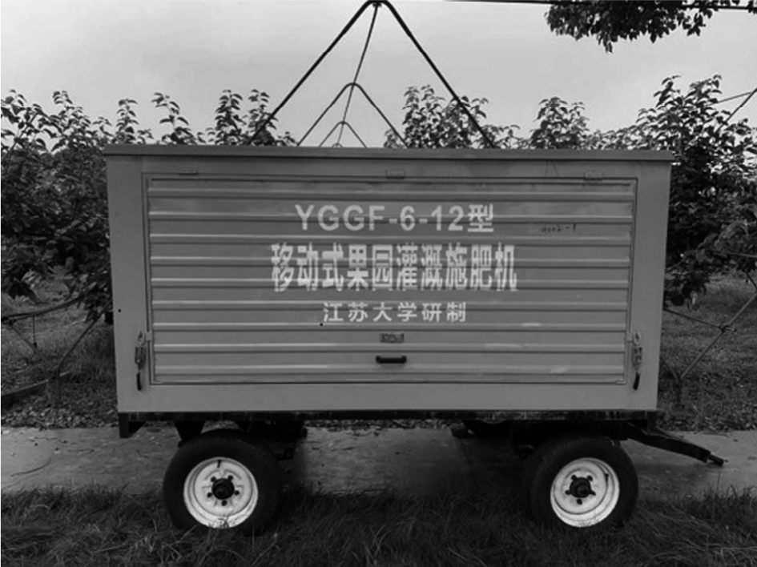
图1 移动式果园灌溉施肥机示例（引自文献[37]图5）
来源：左志宇等，2023。图示为文献装备，不代表本课题样机。

三、研究目标、主要研究内容与拟解决的关键问题
1. 总体目标
面向红壤丘陵区水肥作业需求，设计并实现基于物联网与协同控制的智能水肥一体化管控系统，形成混肥EC调节、接入任务管理、远程监视和作业追溯的功能链。重点研究通信与观测异常下的EC协同控制，以及任务启动和命令执行的一致性。通过配对仿真、MQTT软件在环和样机对照评价控制性能与系统功能，并以移动装备的不同接入点切换检验应用适配性。
系统由感知执行、边缘控制、MQTT通信、云端服务、数据库和管理界面构成。边缘节点采集EC与设备状态，执行风险监督和本地控制；云端提供预测、配方模型管理及任务服务。接入任务关联设备、接入点、目标EC和参数版本，观测、命令及反馈均归入对应任务。移动作业沿用这一架构，通过新的接入配置和任务初始化完成地块间交接。总体架构如图2所示。
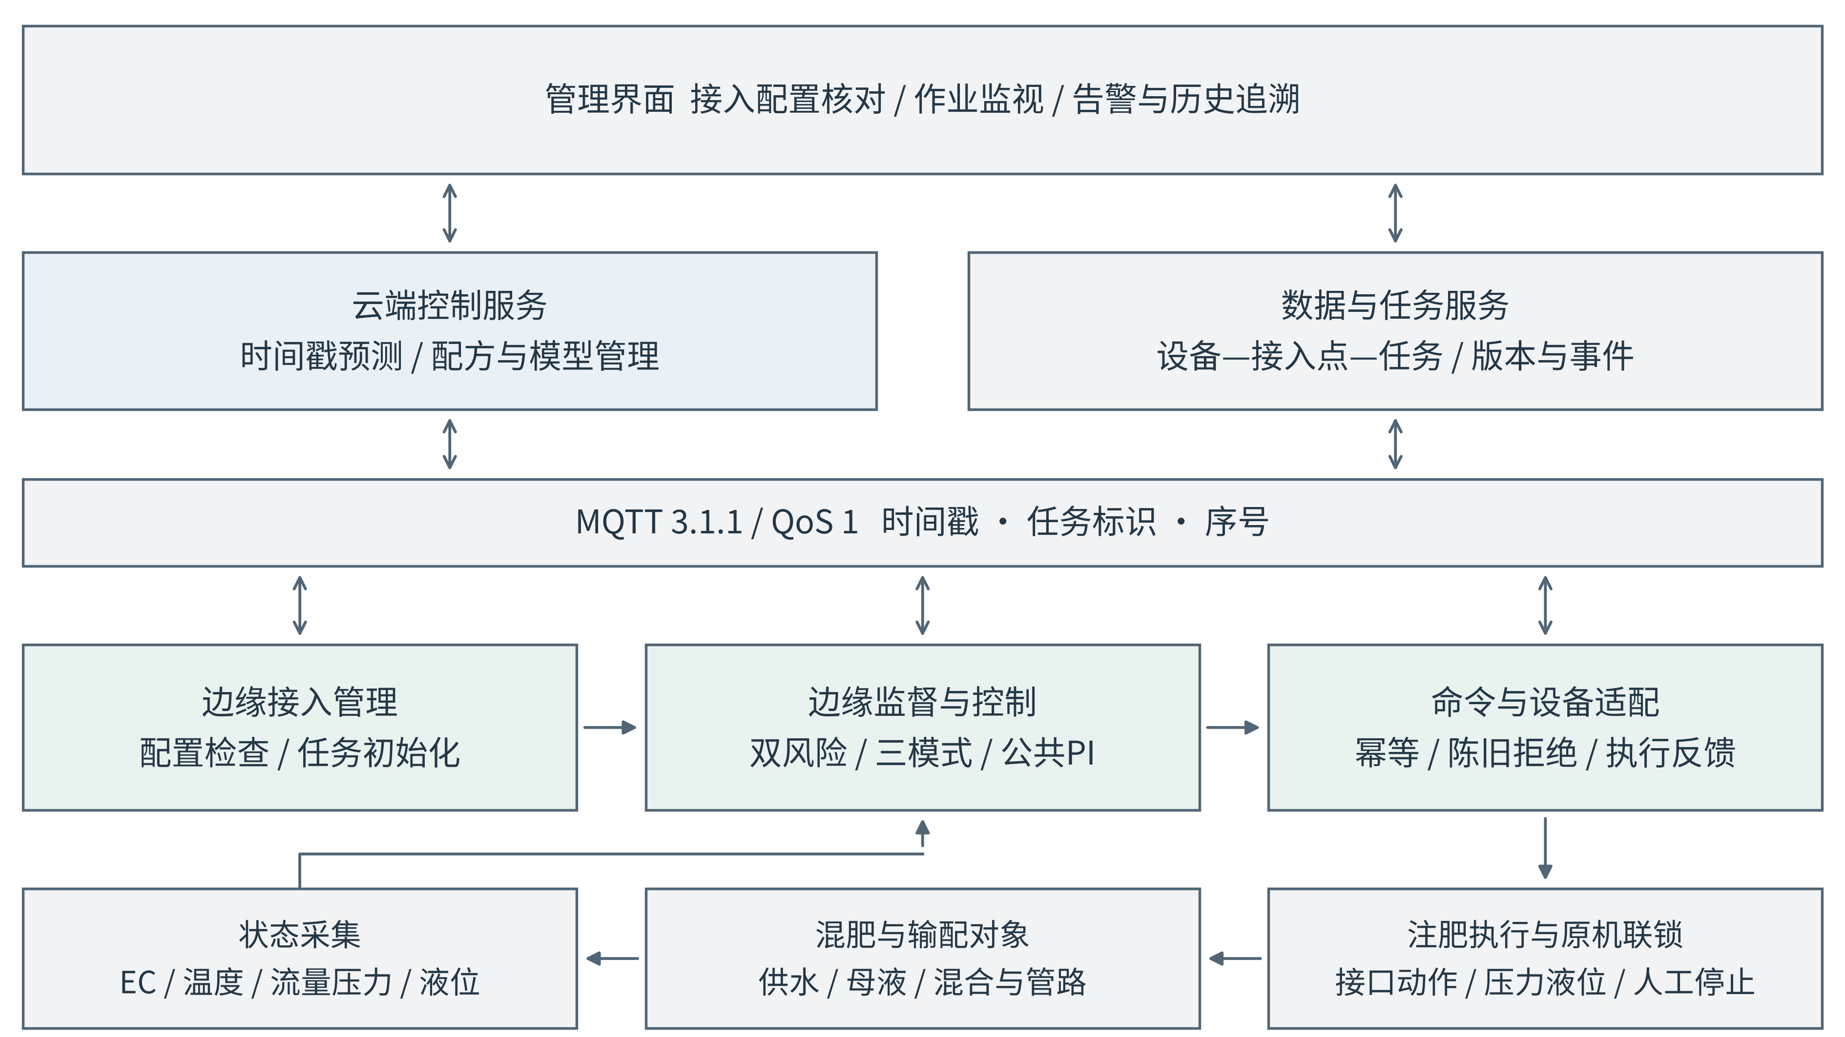
图2 智能水肥一体化管控系统总体架构（自绘）
2. 主要研究内容及交付物
（1）系统需求分析与总体设计。围绕EC设定与调节、数据采集、设备接入、任务启动、异常告警和历史追溯，确定功能模块与接口。划分云端、边缘和设备端职责，设计设备—接入点—任务的数据关系、命令反馈流程及状态管理规则，形成系统架构和功能验收清单。
（2）混肥对象建模与EC协同控制。完成EC、流量和注肥输出标定，采集入口水EC、出口EC、温度、流量压力及注肥动作，以不同完整试验分别进行模型辨识和验证。建立一阶惯性纯滞后模型与公共离散PI，联合通信风险和观测风险设计M0、M1、M2监督，以及状态同步、滞回和恢复确认机制。
（3）接入任务管理与控制状态衔接。设计接入点配置、配方与模型版本核对、任务建立、启动检查和执行反馈。新任务清理旧命令、PI状态和降级锚点，建立本次作业的可信状态；同一任务切换控制模式时实施积分反算和云边同步。移动装备转场后沿用新任务流程，检验跨接入点状态隔离与启动恢复。
（4）物联网管控平台实现。采用Python开发模型、控制与评价模块，围绕样机控制器适配采集和执行接口，以MQTT 3.1.1与QoS 1连接云边进程。实现实时监视、接入配置、任务启停、异常告警与历史查询；数据库关联观测、风险、模式、命令、反馈及参数版本，支持作业过程追溯。
（5）控制性能与系统功能验证。以配对仿真检验EC控制、基线差异及关键机制，以软件在环检验消息和任务一致性，以样机试验评价EC启动、跟踪和短时通信中断恢复。移动接入作为专项场景，比较不同接入点切换后的配置检查、旧命令拒绝和EC恢复过程。
3. 拟解决的关键问题
（1）如何依据混肥动态与观测可信度，在通信和传感异常下协调云边控制，并保持EC调节的连续性。
（2）如何区分同一任务内的控制模式切换与新任务间的状态重建，使接入配置、控制状态和执行命令保持一致。
（3）如何在共同对象模型、底层PI和执行约束下，评价EC跟踪、异常恢复与执行器动作之间的关系。
（4）如何通过设备—接入点—任务关联实现作业追溯，并适配移动装备的重新接入。

四、研究思路与方法
1. 总体技术路线
技术路线围绕系统实现、EC调节和接入任务管理展开。首先确定系统需求、数据关系及感知执行接口，开展混肥动态测量与独立模型验证；随后设计双风险三模式EC控制、无扰切换和任务启动管理；再实现MQTT通信、数据库与管理界面，组织仿真、软件在环和样机验证。移动式装备的多接入点切换纳入应用验证，重点检查新任务初始化和EC恢复。
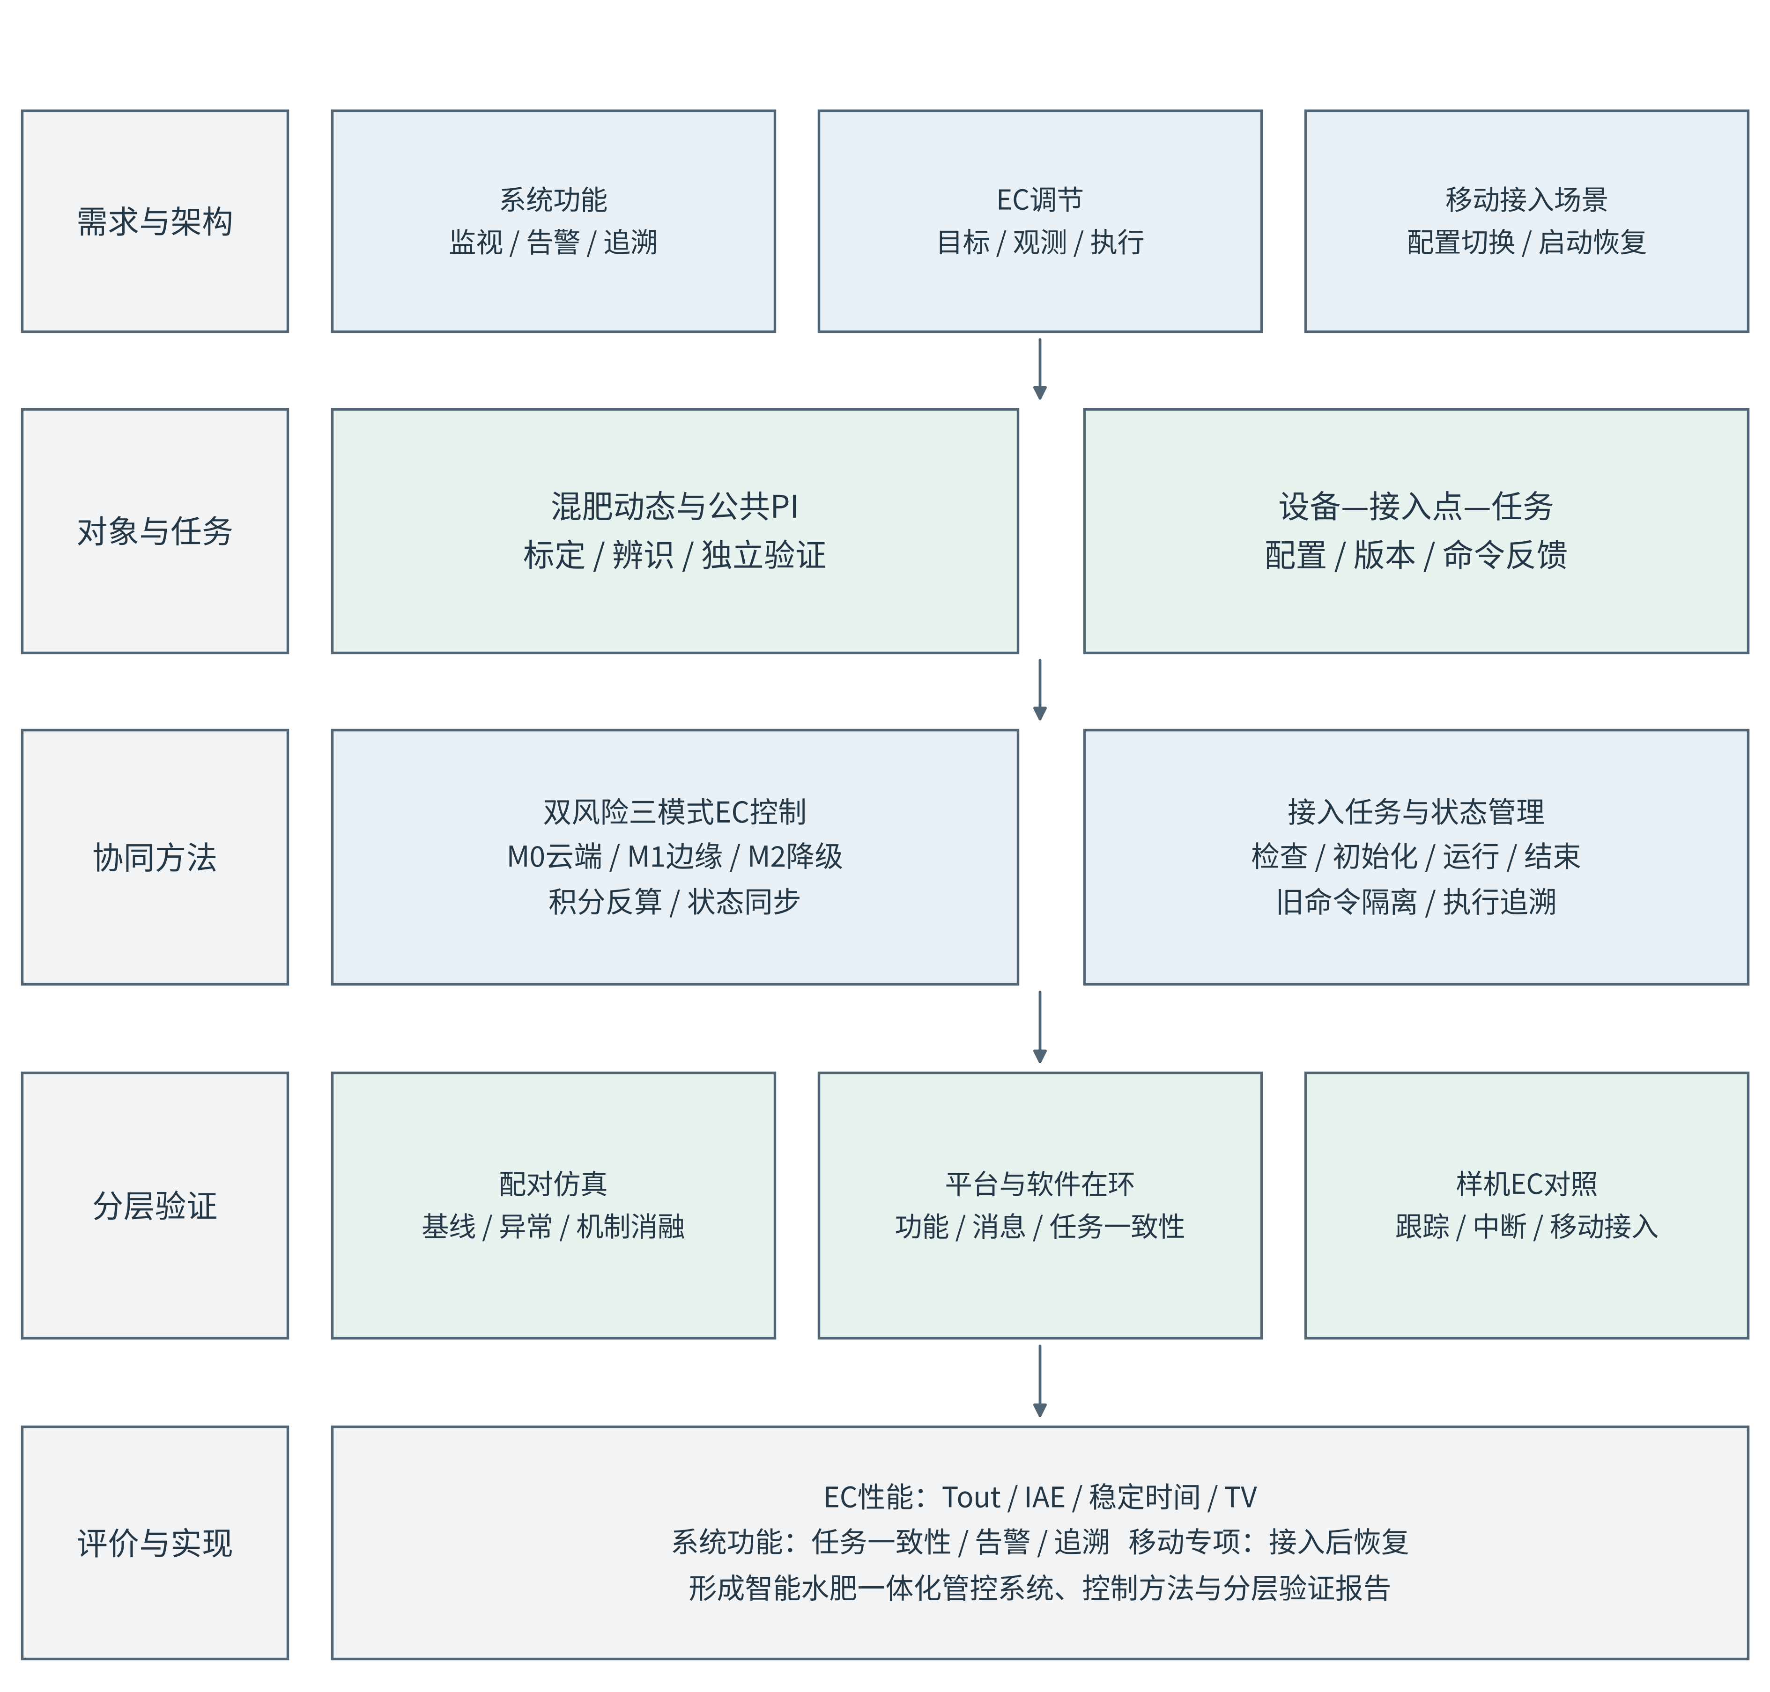
图3 智能水肥一体化管控系统研究技术路线图
2. 混肥对象建模与EC调节
对象建模先完成EC探头、流量及注肥输出标定，再开展阶跃、启动和设定值变化试验。同步记录入口水EC、母液种类与浓度、温度、出口EC、流量压力和控制动作，以独立的完整运行记录分别进行辨识和验证。模型以增益、时间常数和纯滞后描述混肥响应，验证残差用于观测风险校准。采样周期依据响应速度及接口能力确定，并与控制参数在正式评价前固定。
三种模式共用并联离散PI、饱和、抗积分饱和和动作变化率限制。M0利用时间戳与名义模型补偿观测时延，M1以可信边缘观测闭环，M2以同一任务内最后可信观测校正模型递推。各对照方法使用相同对象工况、模型和底层参数，比较重点为风险监督及模式衔接对EC调节的作用。
3. 风险监督与控制权分配
通信风险由命令年龄、已接收命令的时延EWMA和最近窗口的序号缺口构成，其中命令年龄用于表征持续通信中断。观测风险由双EC通道差和融合观测相对名义模型的残差构成，残差采用EWMA降低单点噪声影响。各风险分量归一化到0至1，归一化尺度与切换阈值仅使用开发场景确定，并在独立评价前固定。
通信风险超过阈值且观测可信时，由M0转入M1；观测风险升高时进入M2。滞回、最小驻留时间和连续恢复确认管理模式恢复，PI积分反算与云边同步衔接切换动作。任务启动则执行独立的初始化流程：停止注肥，清理旧命令、积分状态与模型锚点，核对接入配置与配方，通水并确认可信观测后从本地控制启动，再按同步条件进入M0。降级锚点由本次作业建立。
接入任务管理覆盖配置核对、任务建立、启动、运行和结束。设备、接入点、配方、模型及参数版本在启动前绑定；命令与反馈携带任务标识，接收端拒绝跨任务、重复或陈旧命令，并记录执行状态。同一任务内保存模式切换与状态同步事件，新任务重新建立控制状态。移动装备更换接入点时，按这一流程组织任务交接。任务管理与EC控制的衔接如图4所示。
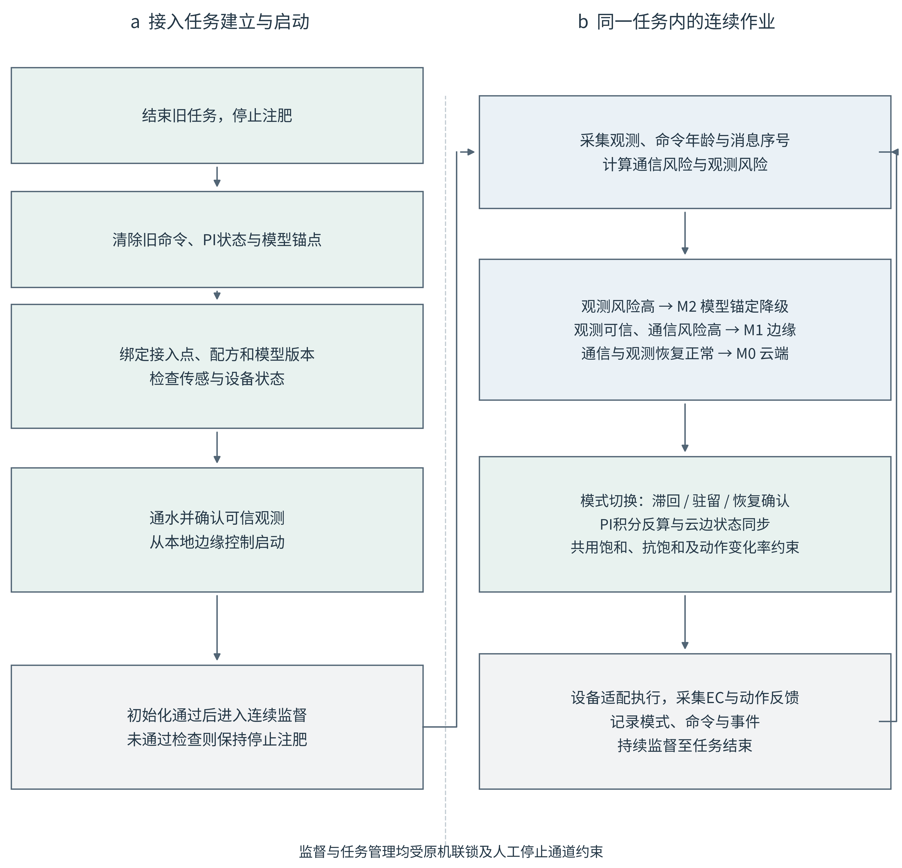
图4 接入任务管理与EC协同控制流程（自绘）
4. 系统软件实现
系统按设备适配、边缘监督、云端服务、数据管理和界面进程组织。仿真对象端与样机适配端使用相同消息结构；设备端发布EC和流量压力等状态，云端执行时间戳预测，边缘端负责启动检查、双风险计算和控制执行。MQTT消息携带设备标识、接入点标识、任务标识、序号与源时间戳，接收端执行幂等、陈旧拒绝和跨任务隔离。样机控制器的原有压力液位联锁与人工停止通道保持独立，控制服务经接口适配下发动作。
平台界面按实时监视、接入配置、任务管理、告警和历史查询组织。运行页展示EC设定值与反馈、流量压力、风险和控制模式；任务页管理配方、接入点、启停状态与执行反馈；历史页按任务关联数据、命令和事件。数据库与消息记录使用一致的任务及版本标识，使界面显示、控制执行和作业追溯相互对应。
5. 分层试验与评价指标
控制算法采用对象工况、网络状态、观测状态和随机种子配对设计，比较云端时间戳预测、固定阈值边缘回退与双风险协同控制。正常场景评价EC跟踪与动作代价，异常场景评价通信中断、观测偏差及恢复过程。分别消融观测风险与切换机制，检验反馈选择及状态同步的作用。模型、底层PI和风险参数在开发阶段确定，独立评价后不再调整。
样机试验以EC调节为核心，先开展正常启动、设定值跟踪与稳态作业，再实施可控短时通信中断和重连。低、中、高三个供水压力水平用于表征对象工况，具体值在设备额定范围内经预试验确定；各方法采用共同配方、初始状态和执行约束。每种方法在同一工况下初步安排不少于3次独立启动—作业重复，按批次轮换方法顺序，统一通水、清洗、母液配制及初始EC确认流程。最终重复数依据预试验变异和主要终点精度确定。
系统功能验证覆盖设备接入、任务启停、告警、历史查询及命令反馈关联，通过重复、乱序、延迟和跨任务消息注入核对处理结果。移动接入专项初步选择两个接入点配置，统一配方和目标EC，比较规范初始化与原有启动流程；记录从接入检查通过到EC持续进入允许带的时间，核对旧命令隔离和任务状态重建。接入点条件按样机接口及预试验确定。
EC控制以超出允许带的累计时间Tout为主要指标，辅以IAE、最大误差、稳定时间、执行器总变差TV、切换次数和模式占用率。任务管理评价命令反馈对应、旧任务命令拒绝、状态重建及事件追溯；移动接入专项增加接入后EC恢复时间和启动成功率。EC允许带、持续达标判据、计时起点与功能通过条件在正式试验前固定，失败记录纳入汇总。以完整运行作为重复单位，配对报告差值、区间及尾部工况，分层解释仿真、软件在环和样机结果。
五、研究特色和创新之处
（1）通信与观测双风险驱动的EC协同控制。拟依据命令时效性和现场EC观测可信度，在云端预测、边缘控制与模型锚定降级之间分配控制权，并通过积分反算与状态同步衔接模式切换。以共同底层PI下的配对对照和机制消融，检验异常期间EC调节与动作平滑性。
（2）接入任务与控制状态的协同管理。拟将设备、接入点、配方及模型版本关联到具体任务，区分跨任务状态初始化与同一任务内的无扰切换，使启动检查、命令执行和控制恢复按统一任务关系运行。以跨任务命令拒绝、反馈一致性和启动对照验证这一衔接机制。
（3）面向红壤丘陵区分散地块的移动接入应用特色。以移动式水肥一体机为载体，将不同接入点的配置切换、旧状态清理及EC恢复纳入平台流程。通过重新接入专项试验，检验系统在地块间轮换作业时的任务交接与控制恢复能力。
课题以EC协同控制和接入任务管理为研究重点，以物联网管控系统实现连接算法与作业功能，移动接入体现面向分散地块的应用特色。
六、研究条件、可能遇到的困难及拟采取的解决方法
1. 研究条件与实现基础
本课题以水肥一体机及其感知执行接口作为实体试验载体，开展EC与注肥标定、混肥动态辨识、闭环对照和任务管理验证。本地计算环境承担对象仿真、异常注入、统计评价及MQTT软件在环；移动式样机用于进一步检验不同接入点下的配置管理、启动与控制恢复。
软件实现拟以Python承担对象建模、控制算法、统计评价和MQTT进程编排，以数据库保存任务与事件，以前端组件呈现实时状态和历史记录。MATLAB用于必要的数值交叉检查或Simulink展示，Java作为可选的平台服务工具。各工具通过明确接口协同，不作为研究结论的前提。
2. 可能困难及解决方法
（1）混肥动态与模型配置随供水和管路工况变化。先开展额定范围内的响应试验，分离辨识与验证数据；用独立验证残差校准观测风险，在模型失配场景中检查误切换，并为接入配置绑定适用模型。
（2）双传感器共同漂移难以由通道差识别。研究将其单列为压力场景，并预留参考EC、在线校准及流量和配比等异构观测接口，相关结果独立报告。
（3）转场初始化与模式切换需要不同的状态处理。新任务清除旧命令和旧锚点，重建传感与模型状态；同一任务内采用PI积分反算、云边状态同步和变化率限制衔接输出。分别用跨任务命令拒绝检查、启动恢复试验与切换TV评价其作用。
（4）MQTT QoS 1允许重复投递和消息乱序。消息携带任务标识、逻辑序号和源时间戳，接收端执行幂等、顺序检查和陈旧拒绝，并通过故障代理与重放检验。
（5）平均指标可能掩盖尾部恶化。实验保持场景级配对，报告中位数、P90、改善比例、恶化比例和最差工况；参数仅在开发场景选择，独立评价后不再调整。
（6）样机初始状态和配方残留会影响重复试验。规定通水、清洗、母液配制及初始EC确认流程，记录温度、压力和流量；预试验确定测量周期、允许带和稳定判据后冻结。样机试验保留独立参考EC、压力液位联锁与人工停止通道，在线异常试验按预先规定的可控范围实施。

七、研究进度及具体时间安排
起止日期 | 主要研究内容 | 预期结果
2026.09—2026.10 | 完成开题论证，冻结系统范围、控制对象、研究问题和分层验证协议。 | 开题报告、需求规格和实验协议
2026.11—2027.01 | 完成设备采集执行接口和EC注肥标定，开展混肥辨识与独立验证，建立任务及接入数据模型。 | 接口规格、混肥模型与任务模型
2027.02—2027.04 | 实现双风险三模式EC控制与无扰切换，设计任务启动检查、状态初始化及命令隔离。 | EC协同控制与任务管理方法
2027.05—2027.07 | 开展正常与异常条件配对仿真、控制基线及机制消融，固定独立评价协议。 | EC控制评价与机制分析
2027.08—2027.10 | 实现MQTT消息链和任务服务，核对消息处理、命令反馈与控制状态一致性，适配样机接口。 | 软件在环报告与设备适配模块
2027.11—2028.01 | 完成实时监视、任务启停、告警及历史查询界面，开展功能验收与样机预试验。 | 管控系统与对照试验协议
2028.02—2028.03 | 开展样机EC跟踪和通信中断恢复对照，完成接入任务核对与移动接入专项验证。 | EC与系统功能数据及专项评价
2028.04—2028.06 | 完成论文撰写、预审修改、答辩材料及代码数据归档。 | 论文定稿、答辩材料和研究归档
八、主要参考文献
[1] ZHANG Q, ed. Precision Agriculture Technology for Crop Farming[M]. Boca Raton: CRC Press, 2016. DOI或官方链接：https://www.routledge.com/Precision-AgricultureTechnology-for-CropFarming/Zhang/p/book/9781032098272
[2] CASTRIGNANÒ A, BUTTAFUOCO G, KHOSLA R, et al., eds. Agricultural Internet of Things and Decision Support for Precision Smart Farming[M]. London: Academic Press, 2020. DOI或官方链接：https://shop.elsevier.com/books/agricultural-internet-of-things-and-decision-support-for-precision-smart-farming/castrignano/978-0-12-818373-1
[3] SRIVASTAVA S K, SRIVASTAVA D, CENGIZ K, et al., eds. Smart Agritech: Robotics, AI, and Internet of Things (IoT) in Agriculture[M]. Hoboken: Wiley, 2024. DOI或官方链接：https://doi.org/10.1002/9781394302994
[4] CHOUDHURY A, BISWAS A, SINGH T P, et al., eds. Smart Agriculture Automation Using Advanced Technologies[M]. Singapore: Springer, 2021. DOI或官方链接：https://doi.org/10.1007/978-981-16-6124-2
[5] RAJ P, GAYATHRI N, KATHRINE G J W, eds. Artificial Intelligence for Precision Agriculture[M]. Boca Raton: Auerbach Publications, 2025. DOI或官方链接：https://www.routledge.com/Artificial-Intelligence-for-Precision-Agriculture/Gayathri-Kathrine-Raj/p/book/9781032462349
[6] WU Y, LI L, LI S, et al. Optimal control algorithm of fertigation system in greenhouse based on EC model[J]. International Journal of Agricultural and Biological Engineering, 2019, 12(3): 118-125. DOI或官方链接：https://doi.org/10.25165/j.ijabe.20191203.4680
[7] XU Y, JIN Y, SUN Z, et al. PSO-Based System Identification and Fuzzy-PID Control for EC Real-Time Regulation in Fertilizer Mixing System[J]. Agronomy, 2025, 15(5): 1259. DOI或官方链接：https://doi.org/10.3390/agronomy15051259
[8] YUAN W, ZHANG Z, DAI J, et al. Change-aware online identification and adaptive PI control for robust electrical conductivity regulation in fertigation mixing systems[J]. Smart Agricultural Technology, 2026, 14: 102110. DOI或官方链接：https://doi.org/10.1016/j.atech.2026.102110
[9] GONZÁLEZ PEREA R, MORENO M A, ORTEGA J F, et al. Dynamic Simulation Tool of fertigation in drip irrigation subunits[J]. Computers and Electronics in Agriculture, 2020, 173: 105434. DOI或官方链接：https://doi.org/10.1016/j.compag.2020.105434
[10] SULAIMAN H, YUSOF A A, MOHAMED NOR M K. Automated Hydroponic Nutrient Dosing System: A Scoping Review of pH and Electrical Conductivity Dosing Frameworks[J]. AgriEngineering, 2025, 7(2): 43. DOI或官方链接：https://doi.org/10.3390/agriengineering7020043
[11] SAVAGLIO C, FORTINO G, ZHOU M, et al., eds. Device-Edge-Cloud Continuum: Paradigms, Architectures and Applications[M]. Cham: Springer, 2024. DOI或官方链接：https://doi.org/10.1007/978-3-031-42194-5
[12] KARAKONSTANTIS G, GILLAN C J, eds. Computing at the EDGE: New Challenges for Service Provision[M]. Cham: Springer, 2022. DOI或官方链接：https://doi.org/10.1007/978-3-030-74536-3
[13] SRIVATSA M, ABDELZAHER T, HE T, eds. Artificial Intelligence for Edge Computing[M]. Cham: Springer, 2023. DOI或官方链接：https://doi.org/10.1007/978-3-031-40787-1
[14] SHI W, CAO J, ZHANG Q, et al. Edge Computing: Vision and Challenges[J]. IEEE Internet of Things Journal, 2016, 3(5): 637-646. DOI或官方链接：https://doi.org/10.1109/JIOT.2016.2579198
[15] MA Y, LU C, SINOPOLI B, et al. Exploring Edge Computing for Multitier Industrial Control[J]. IEEE Transactions on Computer-Aided Design of Integrated Circuits and Systems, 2020, 39(11): 3506-3518. DOI或官方链接：https://doi.org/10.1109/TCAD.2020.3012648
[16] DENG Y, LÉCHAPPÉ V, MOULAY E, et al. Predictor-based control of time-delay systems: a survey[J]. International Journal of Systems Science, 2022, 53(12): 2496-2534. DOI或官方链接：https://doi.org/10.1080/00207721.2022.2056654
[17] ZAREI J, MASOUDI E, RAZAVI-FAR R, et al. Fault-tolerant control design for unreliable networked control systems via constrained model predictive control[J]. ISA Transactions, 2023, 134: 171-182. DOI或官方链接：https://doi.org/10.1016/j.isatra.2022.08.019
[18] OASIS. MQTT Version 3.1.1[S/OL]. OASIS Standard, 2014-10-29. DOI或官方链接：https://docs.oasis-open.org/mqtt/mqtt/v3.1.1/os/mqtt-v3.1.1-os.html
[19] IMBERNÓN-MULERO A, MAESTRE-VALERO J F, MARTÍNEZ-ALVAREZ V, et al. Evaluation of an autonomous smart system for optimal management of fertigation with variable sources of irrigation water[J]. Frontiers in Plant Science, 2023, 14: 1149956. DOI或官方链接：https://doi.org/10.3389/fpls.2023.1149956
[20] ADAMO T, CAIVANO D, COLIZZI L, et al. Optimization of irrigation and fertigation in smart agriculture: An IoT-based micro-services framework[J]. Smart Agricultural Technology, 2025, 11: 100885. DOI或官方链接：https://doi.org/10.1016/j.atech.2025.100885
[21] LIN N, WANG X, ZHANG Y, et al. Fertigation management for sustainable precision agriculture based on Internet of Things[J]. Journal of Cleaner Production, 2020, 277: 124119. DOI或官方链接：https://doi.org/10.1016/j.jclepro.2020.124119
[22] ZHANG H, HE L, DI GIOIA F, et al. LoRaWAN based internet of things (IoT) system for precision irrigation in plasticulture fresh-market tomato[J]. Smart Agricultural Technology, 2022, 2: 100053. DOI或官方链接：https://doi.org/10.1016/j.atech.2022.100053
[23] WANG Q, JIA Y, PANG Z, et al. Intelligent fertigation improves tomato yield and quality and water and nutrient use efficiency in solar greenhouse production[J]. Agricultural Water Management, 2024, 298: 108873. DOI或官方链接：https://doi.org/10.1016/j.agwat.2024.108873
[24] WANG H, ZHAO J, ZHANG L, et al. Application of Disturbance Observer-Based Fast Terminal Sliding Mode Control for Asynchronous Motors in Remote Electrical Conductivity Control of Fertigation Systems[J]. Agriculture, 2024, 14(2): 168. DOI或官方链接：https://doi.org/10.3390/agriculture14020168
[25] ÅSTRÖM K J, HÄGGLUND T. Advanced PID Control[M]. Hoboken: Wiley, 2026. DOI或官方链接：https://doi.org/10.1002/9781394442102
[26] RAWLINGS J B, MAYNE D Q, DIEHL M M. Model Predictive Control: Theory, Computation, and Design[M]. 2nd ed. Madison: Nob Hill Publishing, 2026. DOI或官方链接：https://sites.engineering.ucsb.edu/~jbraw/mpc/
[27] TRAN T C, JUNG J C. Development of Anti-windup PI Control and Bumpless Control Transfer Methodology for Feedwater Control System[J]. Annals of Nuclear Energy, 2019, 131: 233-241. DOI或官方链接：https://doi.org/10.1016/j.anucene.2019.03.030
[28] ISERMANN R. Fault-Diagnosis Applications: Model-Based Condition Monitoring, Actuators, Drives, Machinery, Plants, Sensors, and Fault-tolerant Systems[M]. Berlin: Springer, 2011. DOI或官方链接：https://doi.org/10.1007/978-3-642-12767-0
[29] ZOU X, LIU W, HUO Z, et al. Current Status and Prospects of Research on Sensor Fault Diagnosis of Agricultural Internet of Things[J]. Sensors, 2023, 23(5): 2528. DOI或官方链接：https://doi.org/10.3390/s23052528
[30] SHEKARIAN S M, AMINIAN M, FALLAH A M, et al. AI-powered sensor fault detection for cost-effective smart greenhouses[J]. Computers and Electronics in Agriculture, 2024, 224: 109198. DOI或官方链接：https://doi.org/10.1016/j.compag.2024.109198
[31] ISERMANN R. Model-based fault-detection and diagnosis: status and applications[J]. Annual Reviews in Control, 2005, 29(1): 71-85. DOI或官方链接：https://doi.org/10.1016/j.arcontrol.2004.12.002
[32] FENG J, TURKSOY K, SAMADI S, et al. Hybrid online sensor error detection and functional redundancy for systems with time-varying parameters[J]. Journal of Process Control, 2017, 60: 115-127. DOI或官方链接：https://doi.org/10.1016/j.jprocont.2017.04.004
[33] YETENDJE A, DE DONÁ J A, SERON M M. Multisensor fusion fault tolerant control[J]. Automatica, 2011, 47(7): 1461-1466. DOI或官方链接：https://doi.org/10.1016/j.automatica.2011.02.024
[34] SERON M M, DE DONÁ J A, OLARU S. Fault Tolerant Control Allowing Sensor Healthy-to-Faulty and Faulty-to-Healthy Transitions[J]. IEEE Transactions on Automatic Control, 2012, 57(7): 1657-1669. DOI或官方链接：https://doi.org/10.1109/TAC.2011.2178716
[35] DARDER M, VALERA A, NIETO E, et al. Multisensor device based on Case-Based Reasoning (CBR) for monitoring nutrient solutions in fertigation[J]. Sensors and Actuators B: Chemical, 2009, 135(2): 530-536. DOI或官方链接：https://doi.org/10.1016/j.snb.2008.09.034
[36] KALYANI Y, BERMEO N V, COLLIER R. Digital twin deployment for smart agriculture in Cloud-Fog-Edge infrastructure[J]. International Journal of Parallel, Emergent and Distributed Systems, 2023, 38(6): 461-476. DOI或官方链接：https://doi.org/10.1080/17445760.2023.2235653
[37] 左志宇, 魏丰瑞, 毛罕平, 等. 多通道移动式果园灌溉施肥机设计与试验[J]. 农机化研究, 2023, 45(4): 95-100. DOI: https://doi.org/10.13427/j.cnki.njyi.2023.04.008
九、论文详细提纲
第1章 绪论：水肥管控需求、EC调节与协同控制进展、红壤丘陵区应用场景。
第2章 智能水肥一体化管控系统总体设计：功能需求、设备接口、云边架构和任务数据关系。
第3章 混肥对象建模与EC控制基础：标定、辨识、独立验证及公共PI。
第4章 风险感知EC协同控制方法：双风险监督、三模式分配、状态同步与无扰切换。
第5章 接入任务管理与平台实现：配置核对、任务启停、命令反馈、告警与追溯。
第6章 控制性能与系统功能验证：配对仿真、软件在环、样机EC对照及移动接入专项。
第7章 综合分析：EC调节与动作代价、任务一致性、接入恢复及模型适用条件。
第8章 结论与展望：系统实现、EC协同控制、任务管理与应用扩展。

校内导师意见

导师签字：
年 月 日
校外导师意见

导师签字：
年 月 日

开题专家组审查意见

专家组组长签字（签章）：
年 月 日
学院（中心）审查意见

公 章
年 月 日

